[需求规格说明书]

拟 制 人__________刁心越 ____________
审 核 人__________胡研____________
批 准 人__________胡婧____________

2016年 10 月 24 日

文件修改记录
版本 | 修改原因 | 修改内容简述 | 编制  /修改者 | 完成日期
1.0 | 新建 | 初稿完成 | 刁心越 | 2016-10-20
2.0 | 对内容详细整理 | 修改初稿补充模型 | 胡研 | 2016-10-24
3.0 | 补充部分模型 | 补充类图 | 刁心越 | 2016-10-25

1．引言

1.1目的
【说明编写这份需求规格说明书的目的，指出预期的读者。】
本文档用于阐述本学生信息管理系统的具体功能，用户人群，用户需求以及软硬件配置。明确目标用户，便于对用户的特点，需求进行分析，从而了解用户特点以及目标用户的切实需求，在通过构建模型的方式，生动形象的将用户的内外部需求进行描述，以达到了解及阐述用户需求的目的。

1.2定义
【列出本文档中用到的专门术语的定义和外文首字母组词的原词组。】
SDK：Software development Kit 的缩写，软件开发工具包。
API：Application Programming Interface,应用程序编程接口。

1.3参考资料
【列出本文档所需的参考资料。】
http://blog.csdn.net/li_canhui/article/details/6927540

http://baike.baidu.com/link?url=faSkBJjEfy4O3zDjVUUQYhF19lkRZN8D0lwiN0CAtiP_1dnRTomY_Fgwy3nMMW-8IphM8tBs5_BiOPK1QK_aMi64HlsHNVpa8ezzNHg-X2xVjLCSxeMl5gE-y6eYijDcKNjs2kI_crwArWRgF5R8oGo5ZZadMdSO_vXR76msKpW

2．总体描述

2.1目标
【叙述本项目的开发目的、应用目标、作用范围等。】
开发目的：传统意义上的学生信息管理系统都是单向进行，教师和学生之间无法互动。学生也只能查看本人的成绩而无法获取详情。学生只能知道自己的成绩但成绩平均值以及绩点等都需要自行计算。并且学生所得奖项例如大创，数学竞赛等也没有具体记录。对于学生需要修满多少学分，还差多少学分也没有具体的说明。使得学生操作十分繁琐，同时教师也无法及时与学生取得联系，评定奖项的工作也十分繁重。
应用目的：大学对学生的考核主要还是对学生各科成绩的考核以及获得奖项的评估，考试类别多、课程多，学生多，工作量大，尤其对学生成绩的分析（如排名）统计要及时，所以成绩管理一直是学校管理中的一个重要子系统。好的管理系统可以简少老师在成绩管理上的工作量，学生可以及时查询学习成绩，学校可以快速获得考试结果，掌握教学情况，改进教学活动，评定奖学金时便于统计。
作用范围：

2.2用户特点
【列出本项目所开发系统的最终用户的特点，说明操作人员的教育水平和技术专长，以及系统的预期使用频度。】
本项目用户主要针对三部分人群：学生，教师以及管理员。
学生：咨询与要求处理事件的人，没有什么具体的要求，需要的功能系统一般会对相应操作给出明确的提示，与教师进行沟通，使用比较频繁，经常使用系统的基础功能。
教师：文化水平高，对本系统有很大支持度，基本掌握计算机的使用，清楚自己要上传的内容，使用较少，只有上传成绩、评定奖项时使用。
管理员：计算机水平好，文化程度高，能胜任系统管理工作，及时维护系统，给予教师权限，使用十分频繁，经常维护系统。

2.3假定和约束
【列出进行本项目开发工作的假定和约束。】
开发工作的假定有输入数据的范围及格式等。
所受的限制包括软件环境、硬件环境等方面的内容。
例如：必须使用或避免的特定技术、工具、编程语言和数据库；
技术支持：出现故障或疑难无法解决，会延误工程进度；
硬件限制：定时需求或存储器限制；
经费限制、开发期限；
项目对外部因素存在的依赖。等等。

3．功能需求
【用列表的方式，列出本项目实现的各项功能，并做简要描述。】

需求编号 | 需求人员 | 需求内容
1 | 学生 | 注册
2 | 学生 | 登陆
3 | 学生 | 基本信息查询
4 | 学生 | 基本信息添加修改
5 | 学生 | 成绩查询
6 | 学生 | 已修读学分查询
7 | 学生 | 与教师沟通
8 | 学生 | 奖项查询
9 | 学生 | 排名查询
10 | 学生 | 绩点查询
11 | 学生 | 总学分查询
12 | 学生 | 修读课程查询
13 | 学生 | 学校公告查看
14 | 教师 | 登陆
15 | 教师 | 学生成绩修改上传
16 | 教师 | 联系学生
17 | 管理员 | 教师帐号权限授予
18 | 管理员 | 学校公告添加
19 | 管理员 | 信息整合修改

4．外部接口需求

4.1硬件环境
服务器：
CPU：P4 2.0G以上 内存：512M 硬盘 60G以上
网络：100M/1000M
CPU:500Mz
内存：64M以上
硬盘：1G以上
网络：10M

4.2软件环境
【列出本项目所需的支持软件，包括操作系统、集成开发环境、运行环境等。】
服务器：
操作系统：Windows 2000/XP/2003/2010
Web服务：IIS5.0
数据库：SQL Server 2000用户机
操作系统：Windows系列之一

4.3软件接口
Win32API（系统编程接口）

4.4通信接口
【说明本项目开发系统所需的数据通信协议。】
服务器的通讯；
数据库的通讯；
与硬件设备的通讯。

5 其他非功能需求

5.1 性能需求
灵活性：在运行环境、与其他软件的接口以及开发计划发生变化时，应具有的适应能力。

5.2 安全需求
数据的备份与恢复：防止信息丢失；
对教师权限的管理：防止信息被不法分子盗用；
管理员对系统的维护：防止系统运行出现问题。

附录 分析模型
【根据本项目的特点，开发基于场景的模型、类模型、行为模型、数据模型等。】

1. 基于场景的模型
在教学及奖项评定过程中有一系列活动对学生学习成果进行考核检测以及对学生信息进行统计，同时也有与学生联系的需求，也为了方便学生对个人成绩，学分，课程，绩点等信息的查询和计算而设计该系统。我们将使用java语言开发学生信息管理系统。

2. 类模型

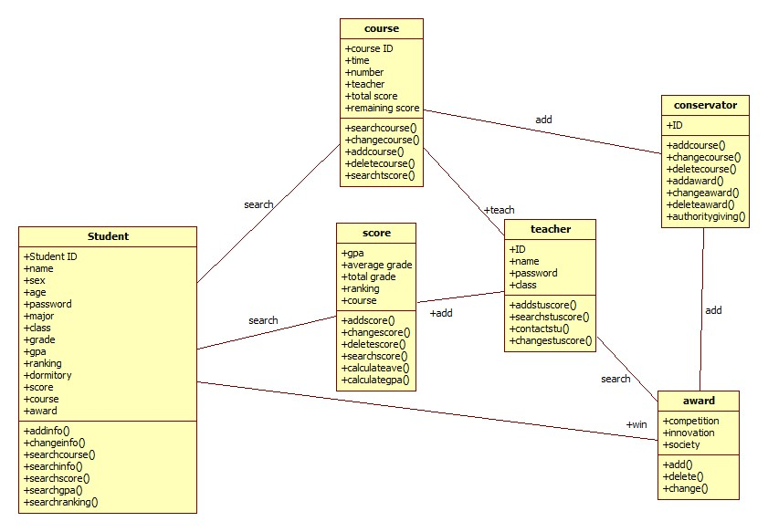

3. 行为模型
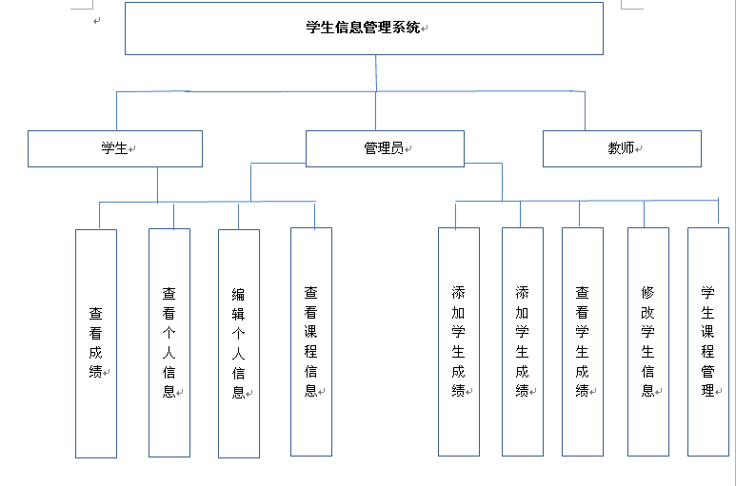

4. 数据模型
【涉及数据库的项目，可在此绘制ER图。】
